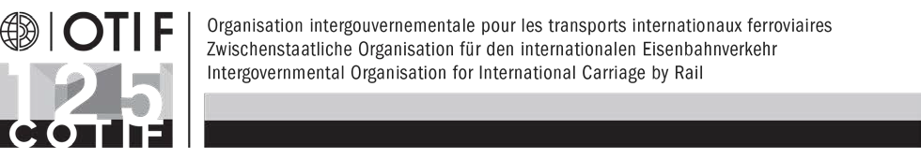

Starptautisko dzelzceļa pārvadājumu starpvaldību organizācija

Ģenerālsekretārs

NOT-18001-Ad.4
2018. gada 12. oktobris

Oriģināls: FR/DE/EN

DEPOZITĀRIJA PAZIŅOJUMS

1980. gada 9. maija Konvencijas par starptautiskajiem dzelzceļa pārvadājumiem (COTIF) 1999. gada 3. jūnija protokola (Viļņas protokols) redakcijas G papildinājuma “Vienveida noteikumi attiecībā uz starptautiskajā satiksmē izmantojamo dzelzceļa materiālu tehnisko atzīšanu” (ATMF) grozījumi (teksts ar grozījumiem, kurus izdarījusi 13. Ģenerālā Asambleja)

Noteikumu grozījumi

Vienveida noteikumus attiecībā uz starptautiskajā satiksmē izmantojamo dzelzceļa materiālu tehnisko atzīšanu, kas ir 1980. gada 9. maija Konvencijas par starptautiskajiem dzelzceļa pārvadājumiem (COTIF) 1999. gada 3. jūnija protokola (Viļņas protokols) redakcijas G papildinājums, groza, kā norādīts turpmāk.

1. pantu groza, kā norādīts turpmāk

1. pants tiek grozīts, izsakot to šādā redakcijā:

“Šajos vienveida noteikumos ir noteikta kārtība, kādā transportlīdzekļi tiek pieņemti apgrozībai vai izmantošanai starptautiskajā satiksmē.”

3. pantu groza, kā norādīts turpmāk

1. līdz 3. paragrāfs tiek grozīts, izsakot tos šādā redakcijā:

1. §. Ikvienam transportlīdzeklim, lai iekļautos starptautiskās satiksmes apgrozībā, jāsaņem attiecīga atļauja saskaņā ar šiem vienveida noteikumiem.

2. §. Tehniskā pieņemšana tiek veikta ar mērķi noskaidrot, vai transportlīdzekļi atbilst:

a) konstrukcijas priekšrakstiem, kas ietverti vienveida tehniskajos priekšrakstos (UTP);

b) konstrukcijas un aprīkojuma priekšrakstiem, kas iekļauti RID;

c) īpašiem pieņemšanas nosacījumiem saskaņā ar 7.a pantu.

3. § 1. un 2. paragrāfu, kā arī turpmākos pantus piemēro mutatis mutandis konstrukcijas elementu tehniskajai pieņemšanai.

9. pantu groza, kā norādīts turpmāk

1. paragrāfs tiek grozīts, izsakot to šādā redakcijā:

“1. §. Dzelzceļa transporta uzņēmumiem, kas darbojas ar apgrozībai starptautiskajā satiksmē pieņemtiem transportlīdzekļiem, jāpilda UTP norādītie priekšraksti attiecībā uz transportlīdzekļa izmantošanu starptautiskajā satiksmē.”

